**第二单元测试卷**

一、填一填。

1．兰兰、圆圆、乐乐三家楼层相邻。兰兰家住在4楼，圆圆家住在兰兰家楼上，乐乐家住在兰兰家楼下，圆圆家住在(　　)楼，乐乐家住在(　　)楼。

2.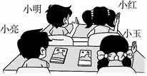

小红的左边是(　　　)，小亮的右边是(　　　)。小明在小亮的(　　)面，小玉在小红的(　　)面。

二、想一想，填一填。

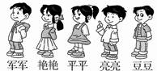

1．数一数，这一队一共有(　　)人。

2．亮亮前面有(　　)人，后面有(　　)人。

3．(　　)在最前面，(　　)在最后面。

4．平平的前面是(　　)，后面是(　　)。

5．艳艳在(　　)的后面，在(　　)的前面。

三、填一填，画一画。

1.

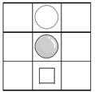 (1)IMG_259的上面是(　　)。

(2)IMG_260的下面是(　　)。

(3)请你在□的右边画△。

2．在小聪的前面画一个苹果，在他的后面画一个香蕉。

IMG_261

小聪

四、快乐动物园。

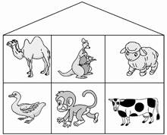

1．袋鼠在骆驼的(　　)边，在小羊的(　　)边。

2．奶牛的(　　)面是小羊，骆驼的(　　)面是鸭子。

3．小猴的上面是(　　)，左边是(　　)。

4．袋鼠的左边是(　　)，右边是(　　)。

五、想一想，填一填。

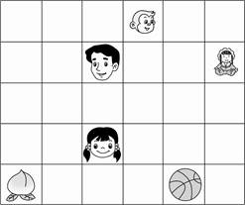

1. IMG_264先往右走(　　)格，再往下走(　　)格到IMG_265处。

2. IMG_266先往右走(　　)格，再往上走(　　)格到IMG_267处。

3.IMG_268先往(　　)走(　　)格，再往(　　)走(　　)格到IMG_269处。

**参考答案**

一、1.5　3

2．小明　小玉　前　后

二、1.5

2．3　1

3．军军　豆豆

4．艳艳　亮亮

5．军军　平平

三、1.(1)IMG_270　(2)□

(3)

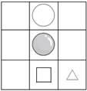

2．略

四、1.右　左

2．上　下

3．袋鼠　鸭子

4．骆驼　小羊

五、1.2　3

2．3　2

3．左　3　下　4(或下　4　左　3)